**KADA SE LAMINAT iz kolekcije Manor – riblja kost, mora lijepiti na svim stranama:**

**1) ako je daščica rezana pod kutem, i kraća dužina je ravna ili manja od 30 cm**

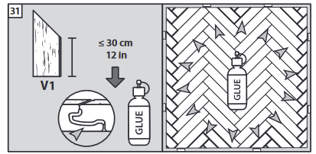

**2) ako je daščica ravno odrezana, a njezina širina je ravna ili manja od 13 cm ili ako je dužina ravna ili manja od 30 cm**

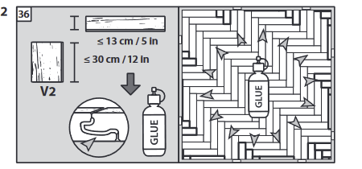

**3) Svi mali komadići koji su najčešće oko zida, stupova, cijevi i slično moraju se zalijepiti s ostalim**

